loadrunner测试加压步骤
在脚本录制结束后就要对脚本进行加压；加压时要询问项目经理项目的并发数需要多少；如果项目经理不知道的话项目并发数就按普通来算：普通企业项目的并发数是100~300；银行项目的并发数是1000~200；
设置加压：
- 点击loadrunner---run andtest
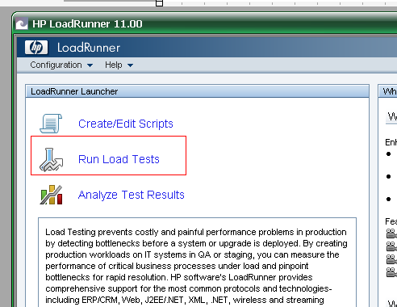
- 进入页面后点击brow选择脚本信息，选择脚本结束后页面就显示加压设置页面；注意脚本选择可是是当个或多个；如果选择脚本错误后可以在右边框选择脚本点击remove将脚本删除或想在右边添加脚本可以点击add就可以添加脚本；
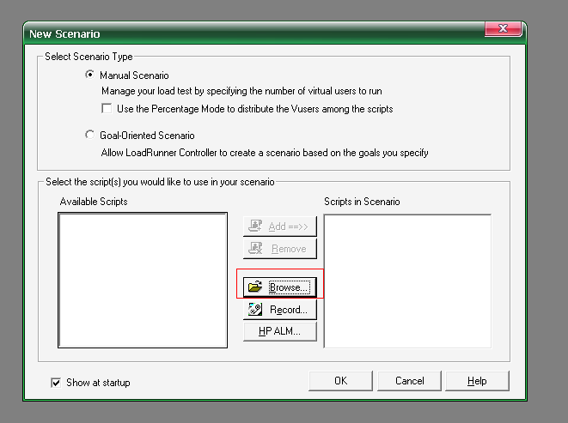
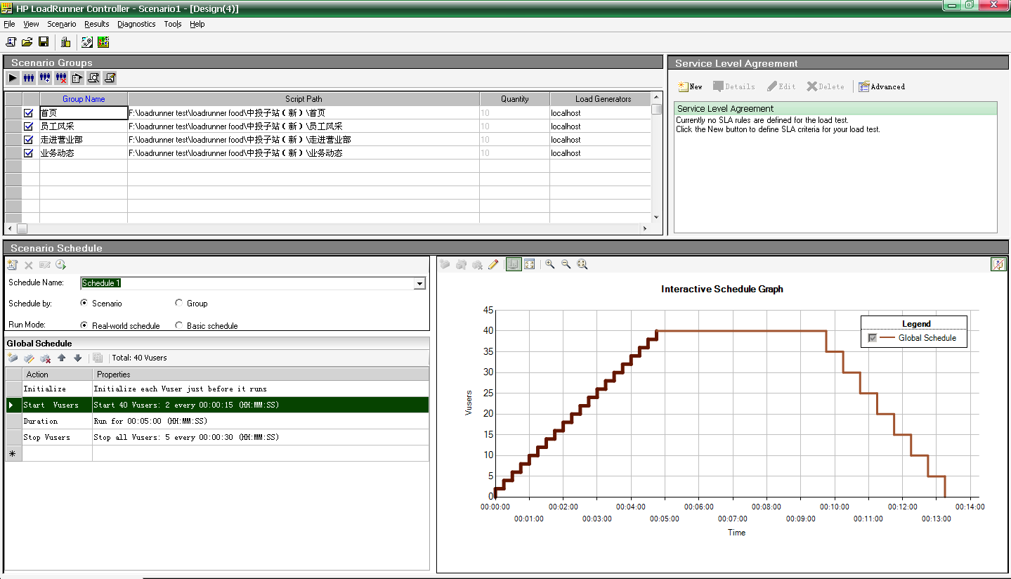
3、进入加压页面后在start vuser中选择加压的人数，duration选项中设置加压时间；
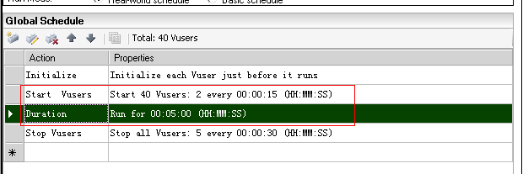
- 然后到切换到run选项卡中，点击start后；在弹出的提示框选择否，选择你保存的测试结果地址点击是，就可以开始加压；
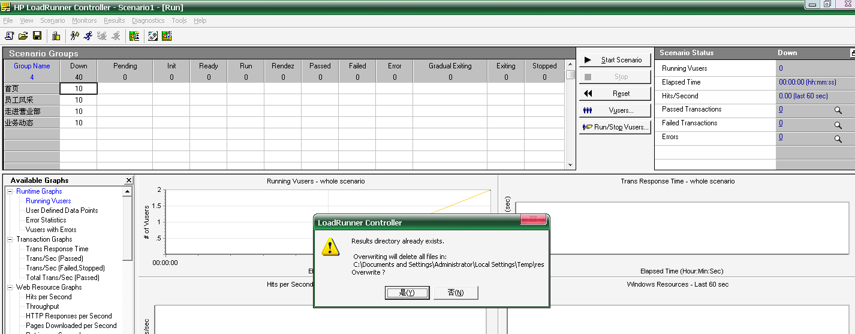
- 在录制脚本中会出现人数没有的提示信息，需要在脚本tools---create scenario项设置加压人数；
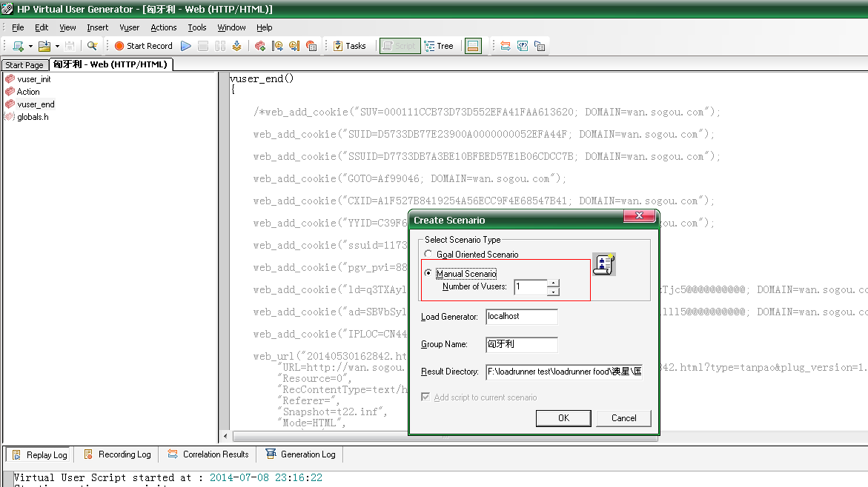
- Loadrunner要设置ip欺骗（模拟多台机同时加压）当要设置模拟ip地址时，点击local按钮输入ip就可以了；
